Техническое задание 28.06.2023
Печать упаковочного листа в ут 10.3.72.1
1)Нужно создать печатную форму по шаблону «Упаковочный лист ТЗ.xlsx» файл в приложении
Печать должна быть с документа Реализация товаров и услуг
Данные берем с табличной части товары
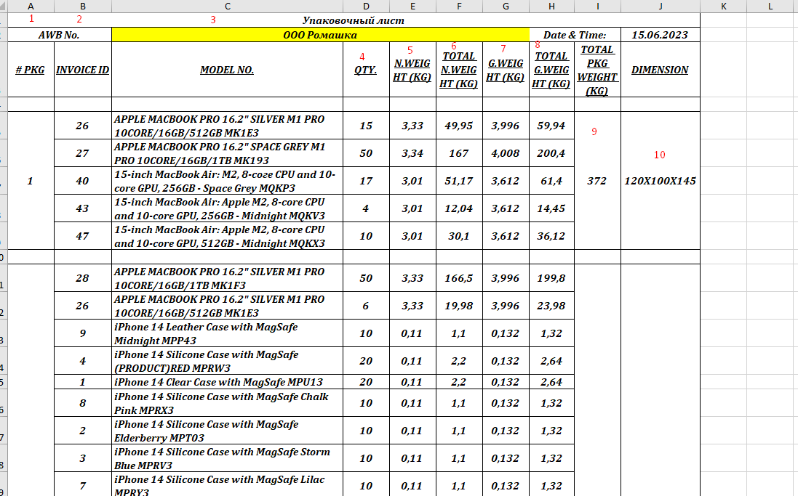

Комментарии к реквизитам:
1)PKG - Номер упаковки Дополнительная колонка дописана в базу
2)INVOICE ID – ID товара доп реквизит в номенклатуре
3)Model NO- Наименование товара
4)QTY – Количество товара
5) N.WEIGHT (KG) – вес позиции
6) TOTAL N.WEIGHT (KG) = N.WEIGHT (KG)* QTY
7) G.WEIGHT (KG) = N.WEIGHT (KG) * 1.2;
8)TOTAL G.WEIGHT (KG) = G.WEIGHT (KG)* QTY
9) TOTAL PKG WEIGHT (KG) = Сумма(TOTAL G.WEIGHT (KG)) колонки
10) DIMENSION - Размер упаковки -Дополнительная колонка дописана в базу

Итоги
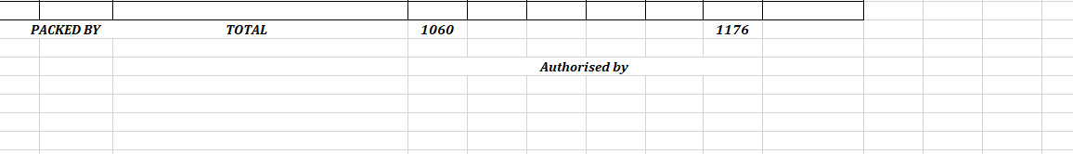

Итоги Total общее количество товаров,
И общий итог по упаковкам

